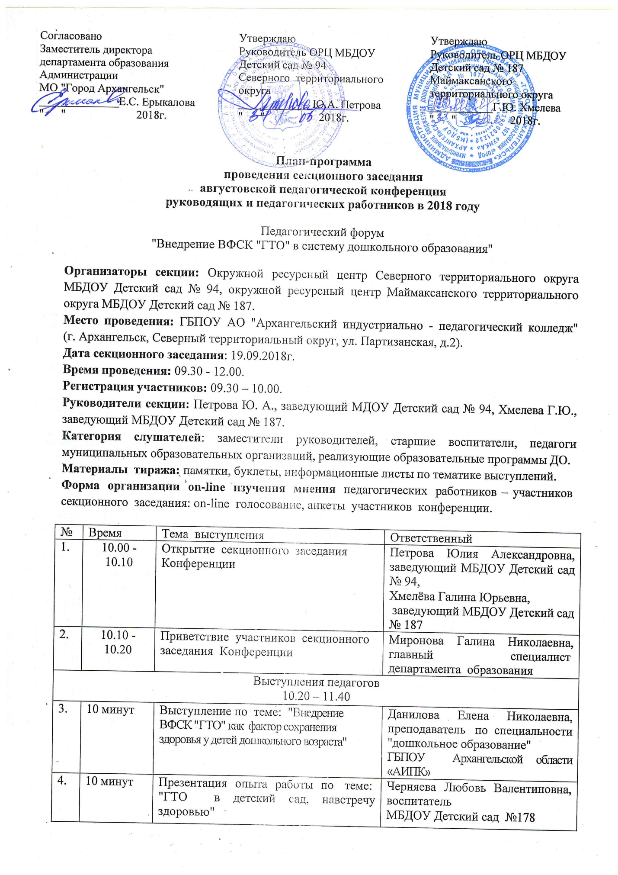

Выступления педагогов
10.20 – 11.40
3. | 10 минут | Выступление по теме: "Внедрение ВФСК "ГТО" как фактор сохранения здоровья у детей дошкольного возраста" | Данилова Елена Николаевна, преподаватель по специальности "дошкольное образование"  ГБПОУ Архангельской области «АИПК»
4. | 10 минут | Презентация опыта работы по теме: "ГТО в детский сад, навстречу здоровью" | Черняева Любовь Валентиновна, воспитатель  МБДОУ Детский сад №178
5. | 10 минут | Интерактивный квест  "Готов к труду и обороне. Я смогу" | Ильина Ульяна Валерьевна, воспитатель МБДОУ Детский сад № 187
6. | 10 минут | Выступление с презентацией проекта на тему: "Нам со спортом по пути, ГТО ждёт впереди" | Попова Анна Юрьевна, инструктор по физкультуре МБДОУ Детский сад № 127
7. | 10 минут | Выступление с презентацией на тему: "ГТО – в детский сад" | Игнахова Валентина Владимировна, инструктор – методист по ОМР МАУ ФСК им. А.Ф. Личутина
8. | 10 минут | Выступление по теме: "Изучение общественного мнения: "ГТО: за и против" | Чебаевская Наталья Юрьевна, заместитель заведующего МБДОУ Детский сад № 94
Стендовые доклады
9. | 5 минут | Стендовый доклад по теме: "Формирование культуры здоровья у дошкольников для сдачи норм ГТО" | Шибаева Вероника Валерьевна, заместитель заведующего МБДОУ Детский сад № 103
10. | 5 минут | Стендовый доклад по теме: "Аспекты курсовой подготовки педагогов ДОО в соответствии с государственной политикой по внедрению и реализации ВФСК "ГТО" | Игнатьева Надежда Олеговна, методист кафедры дошкольного образования ГАОУ ДПО  "Архангельский областной институт открытого образования"
11. | 5 минут | Стендовый доклад по теме:  "Чтобы значок ГТО получить,  с бегом, ребята, мы будем дружить" | Петропавловская Эльвира Леонидовна, воспитатель МБДОУ Детский сад № 94
12. | 5 минут | Стендовый доклад по теме:  "Спорт – залог здоровья каждой семьи" | Жих Жанна Александровна, воспитатель,  Шалыгина Елена Леонидовна, воспитатель  МБДОУ Детский сад № 47
13. | 5 минут | Стендовый доклад по теме:  "Мы будущее твоё, Россия! " | Рогульская Елена Владимировна, инструктор по физической культуре,  Жолобова Анна Васильевна заместитель заведующего  МБДОУ Детский сад №183
14. | 11.40 – 12.00 | Подведение итогов. Организация on-line изучения мнения педагогических работников – участников секционного заседания | Яринич Елена Васильевна, старший воспитатель МБДОУ Детский сад № 94,  Маркарян Лариса Васильевна, старший воспитатель МБДОУ Детский сад № 187

